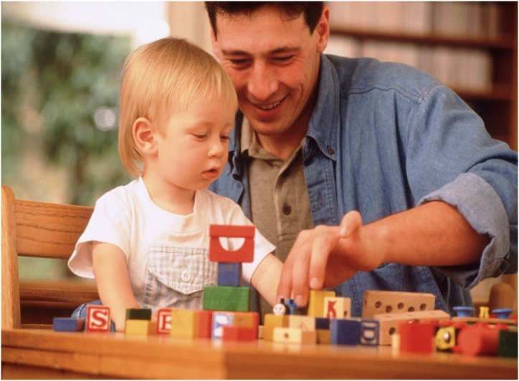

13. Налить в таз воды, насыпать туда пластмассовых рыбок с магнитами и ловить их удочкой.

14. Придумать сказку про рыцаря и принцессу.

А тут уже и мама пришла! Ура!

Группа «Неболейка»

МДОУ «Детский сад комбинированного вида №7 «Солнышко» г.Ершова Саратовской области

***Инструкция для папы***



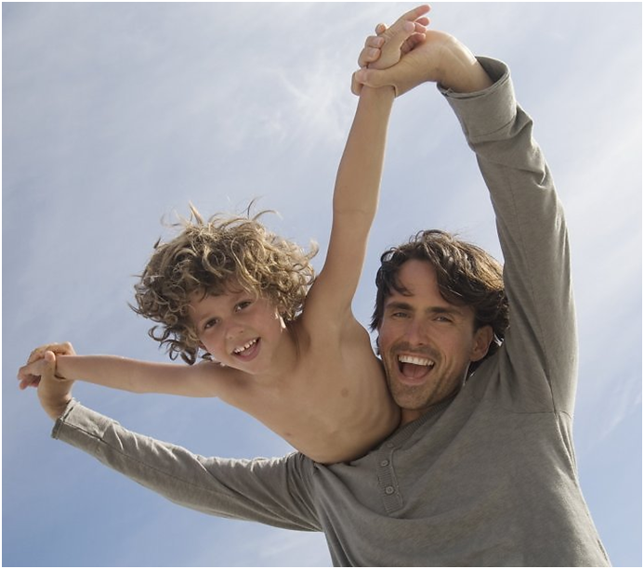

**«Чем можно увлечь ребёнка, пока мамы нет дома»**

Как правило, мама знает, чем занять активного, любознательного ребёнка. Она готовит, стирает, гладит и убирает, при этом рисует, читает и играет с ребенком. Но вот у мамы возникли важные дела, ей необходимо отлучиться из дома, и на ее месте остается папа.

Папа в растерянности. Что то делать?

Папа с ребенком могут:

1. Порисовать красками (лучше гуашью). Для этого застелить стол газетами, приготовить краски, баночку с водой, кисточки (или можно рисовать пальцами), влажные салфетки и большое количество белой бумаги большого формата.

2. Построить башню из конструктора (или крепость, мост, гараж).

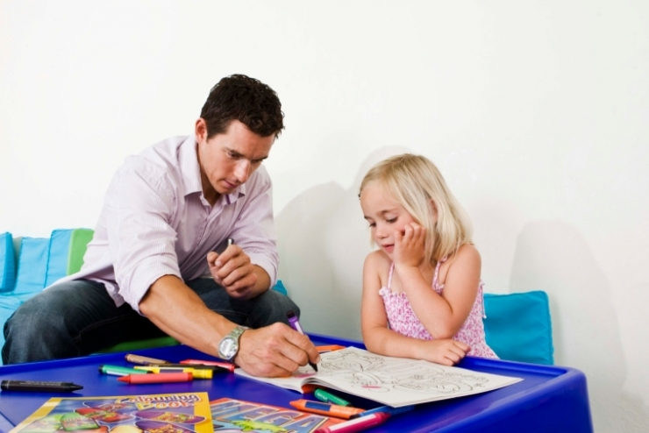

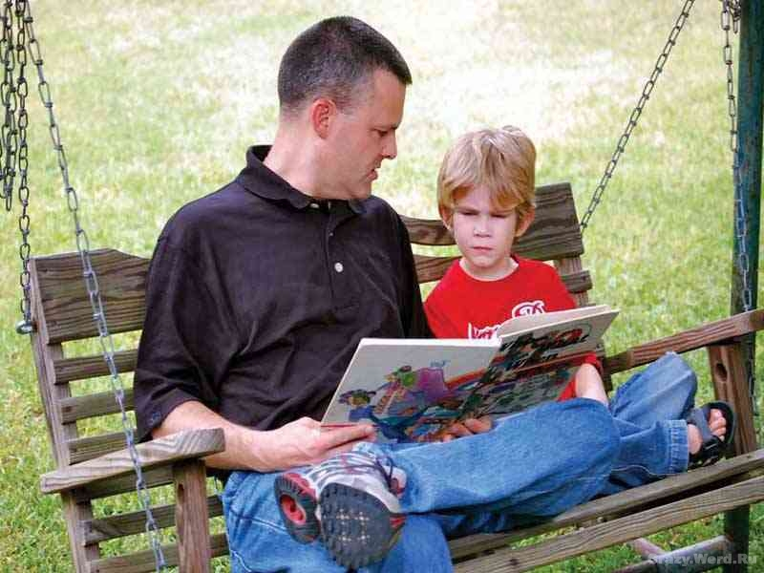

3. Поиграть в мяч: кидать, бросать, отбивать от пола (лучше набор «Мякиши» - они ничего не разобьют).

4. Полистать большие иллюстрированные книги про животных или другие детские энциклопедии.

5. Поиграть на пианино (или любых музыкальных инструментах, какие имеются дома: бубен, погремушки, барабан…).

6. Обводить картинки в детских книжках-прописях, раскрашивать их восковыми мелками.

7. Попрыгать на гимнастическом мяче (или на подушках, съемных блоках от дивана, на кресле и т.п.).

8. Покачаться на качелях (или, при их отсутствии, на папе, тогда он быстро повесит качели).

 9. Поиграть в парикмахерскую (приготовить большое зеркало, шкатулку с бусами, коробочку с резинками, разные расчески, пластмассовые ножницы …).

10. Включить детскую музыку и потанцевать с новой прической.

11. Почитать детские книжки с картинками.

12. Поиграть в индейцев (сделать из стульев и покрывала вигвам, натаскать туда подушек, включить внутри палатки ночник; боевой раскрась и головной убор из перьев – по желанию).

